一、服务框架

1、从jar包本身命名查看或从jar内部的version.txt 查看



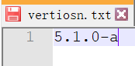

2、从相应pom.xml文件中进行查看

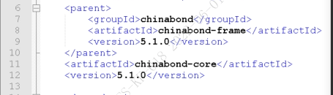

注：pom.xml可以在本地maven仓库相应的jar所在目录获得

1. Web框架

应用系统在使用新一代Web框架进行前端开发时，可通过如下方式查看Web框架的版本号。

在项目的pom.xml文件中先通过插件的唯一标识ID <artifactId>标签定位到Web框架插件“chinabond-web-frame”，再通过其下方的<version>标签查看Web框架的版本，例如下图中所引入的依赖表示该项目使用的插件是Web框架，Web框架的版本号为4.3.0。

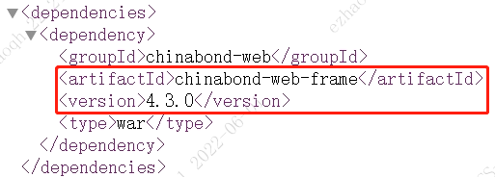

1. 文件工具包

1、根据jar包名称查看版本

* 文件服务SDK（基于新一代服务框架）



* 文件服务SDK（不基于新一代服务框架）



* 文件渠道SDK



2、从相应pom.xml文件中进行查看

* 文件服务SDK（基于新一代服务框架）

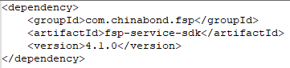

* 文件服务SDK（不基于新一代服务框架）

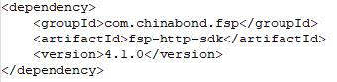

* 文件渠道SDK

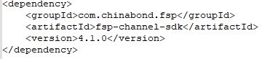

注：pom.xml可以在本地maven仓库相应的jar所在目录获得

1. 报表工具包

1、根据jar包名称查看版本

1654085333322

2、从相应pom.xml文件中进行查看

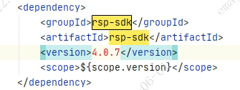

注：pom.xml可以在本地maven仓库相应的jar所在目录获得。